МИНОБРНАУКИ РОССИИ
Санкт-Петербургский государственный
электротехнический университет
«ЛЭТИ» им. В.И. Ульянова (Ленина)
Кафедра вычислительной техники

отчет
по лабораторной работе №8
по дисциплине «Web-программирование»
Тема: РАЗРАБОТКА Web-ПРИЛОЖЕНИЯ
С ИСПОЛЬЗОВАНИЕМ GWT

Студент гр. 4314 |  | Петрук П.И.
Преподаватель |  | Павловский М.Г.

Санкт-Петербург
2026
Цель работы.
Знакомство с процессом создания GWT-приложения в среде Eclipse и Maven.
Скриншот, иллюстрирующий работу приложения.
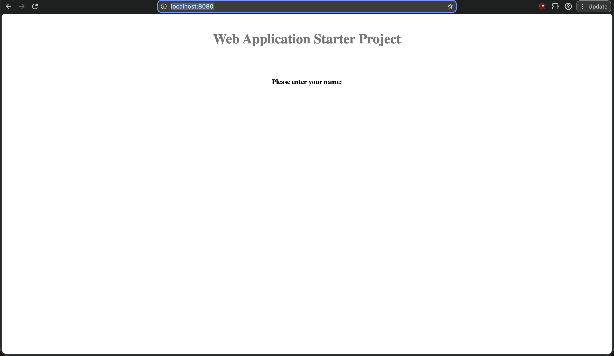
Рис. 1. Главная страница приложения
Файл pom.xml.
<?xml version="1.0" encoding="UTF-8"?>
<project xmlns="http://maven.apache.org/POM/4.0.0" xmlns:xsi="http://www.w3.org/2001/XMLSchema-instance" xsi:schemaLocation="http://maven.apache.org/POM/4.0.0 http://maven.apache.org/xsd/maven-4.0.0.xsd">
<modelVersion>4.0.0</modelVersion>
<parent>
<groupId>org.example</groupId>
<artifactId>student-gwt</artifactId>
<version>1.0-SNAPSHOT</version>
</parent>
<artifactId>student-gwt-client</artifactId>
<packaging>gwt-app</packaging>
<dependencies>
<dependency>
<groupId>${project.groupId}</groupId>
<artifactId>student-gwt-shared</artifactId>
<version>${project.version}</version>
</dependency>
<dependency>
<groupId>${project.groupId}</groupId>
<artifactId>student-gwt-shared</artifactId>
<version>${project.version}</version>
<classifier>sources</classifier>
</dependency>
<dependency>
<groupId>org.gwtproject</groupId>
<artifactId>gwt-user</artifactId>
</dependency>
<dependency>
<groupId>org.gwtproject</groupId>
<artifactId>gwt-dev</artifactId>
</dependency>
</dependencies>
<build>
<plugins>
<plugin>
<groupId>net.ltgt.gwt.maven</groupId>
<artifactId>gwt-maven-plugin</artifactId>
<configuration>
<moduleName>org.example.App</moduleName>
<moduleShortName>app</moduleShortName>
</configuration>
</plugin>
</plugins>
</build>
</project>

Файл module.gwt.xml.
<?xml version="1.0" encoding="UTF-8"?>
<module>
<inherits name="com.google.gwt.user.User" />
<inherits name="com.google.gwt.user.theme.clean.Clean" />
<source path="" />
<entry-point class="org.example.App" />
<!-- Only support recent browsers -->
<set-property name="user.agent" value="gecko1_8,safari" />
</module>

Текст документации, сгенерированный Javadoc.
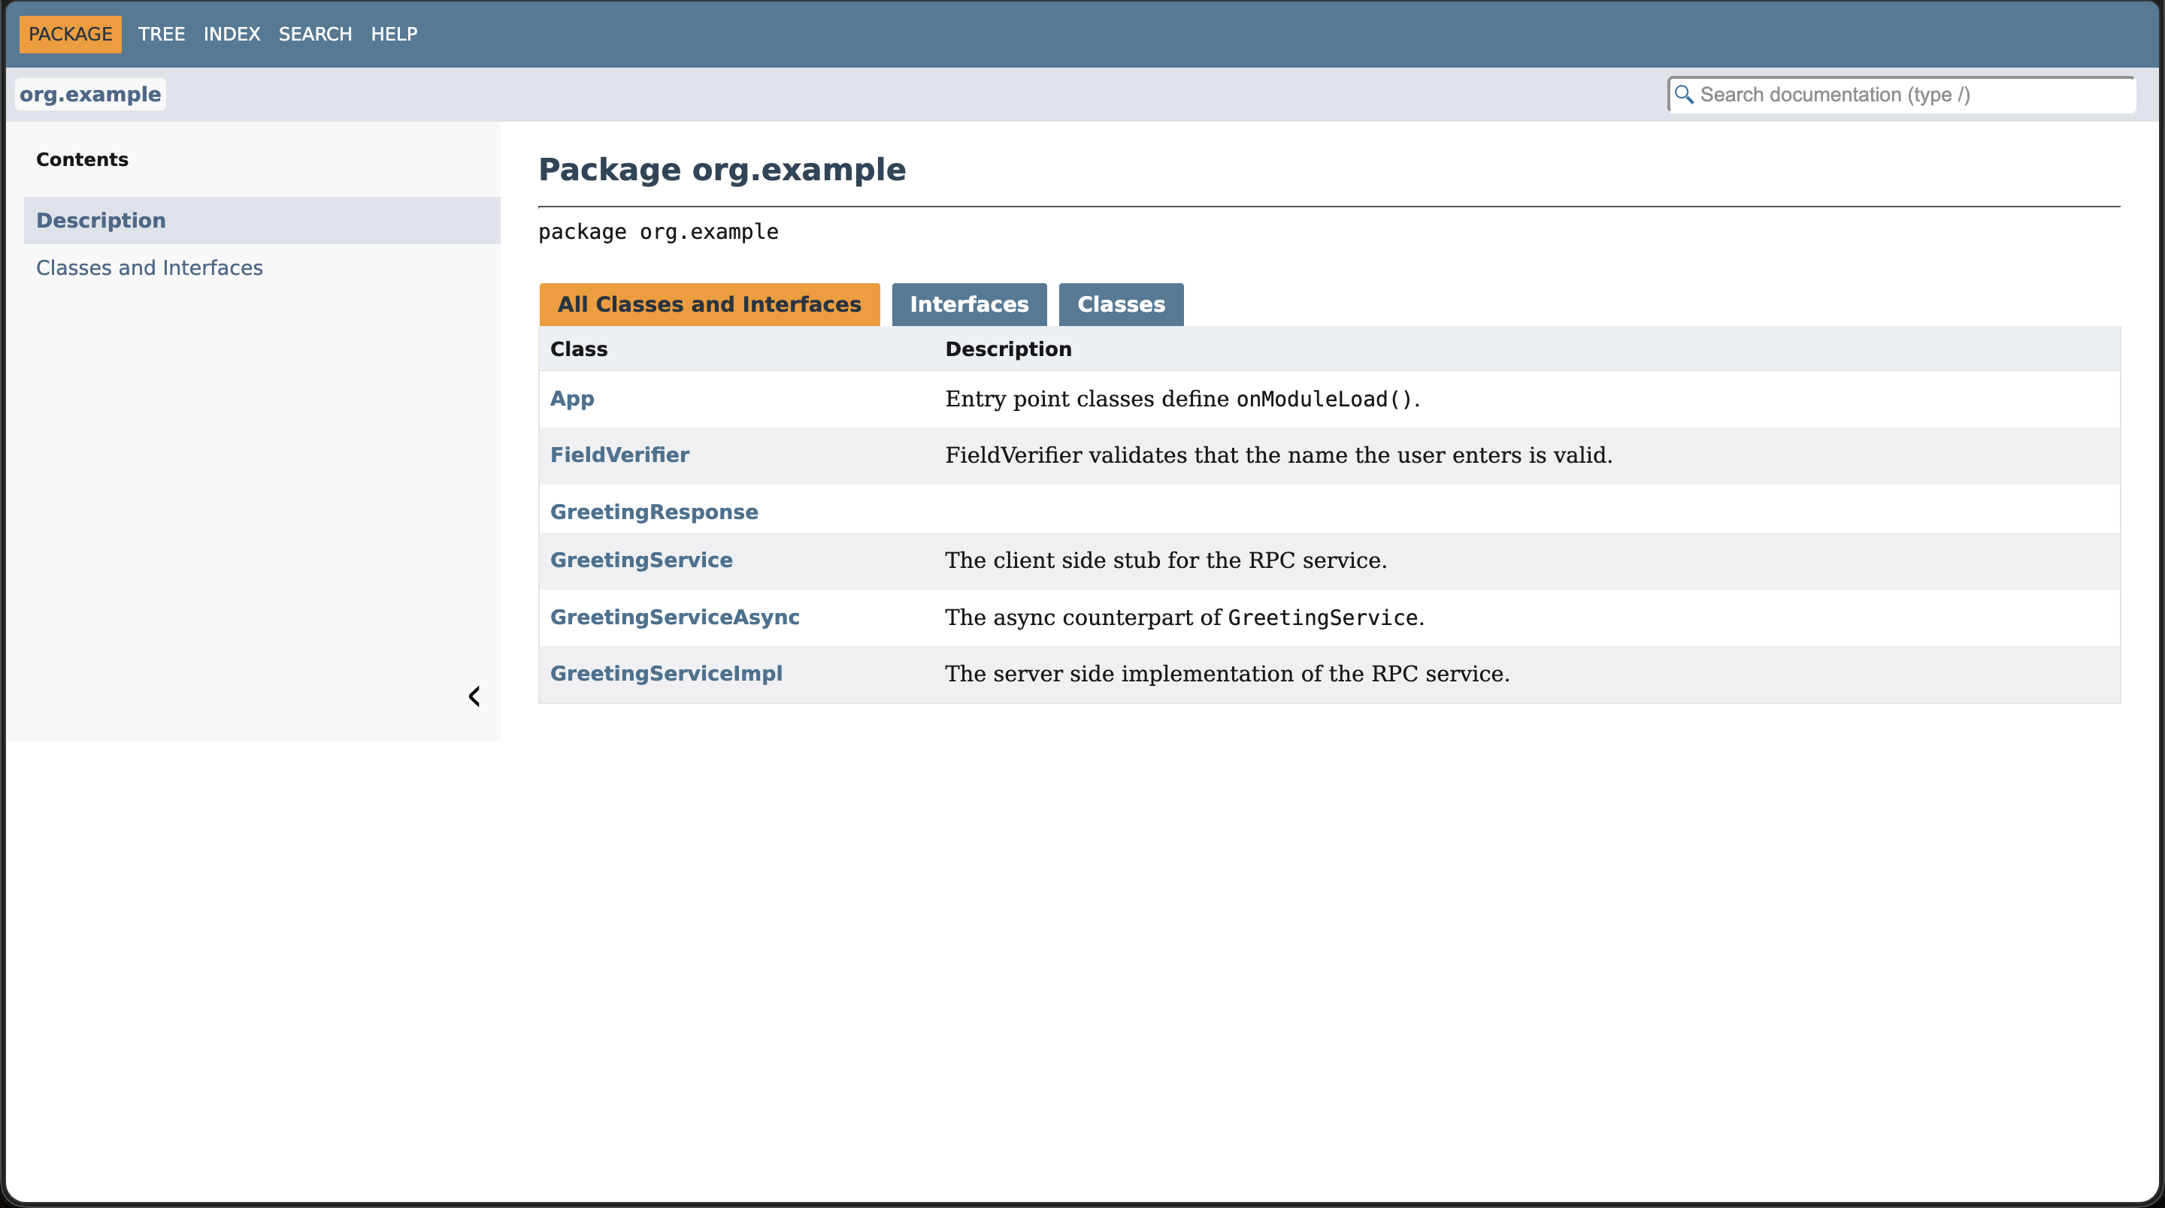
Выводы.
В ходе лабораторной работы №8 изучена технология Google Web Toolkit (GWT) и процесс создания клиент-серверных Web-приложений. Реализовано приложение для управления учебными курсами студентов с использованием GWT RPC для взаимодействия между клиентской и серверной частями. Освоены принципы разработки пользовательского интерфейса на Java с последующей компиляцией в JavaScript, а также организация удаленного вызова процедур между браузером и сервером.
Ссылка на репозиторий с исходным кодом.
https://github.com/petrukpyotr/university/tree/main/bachelor-3/semester-1/web-programming/labs/lab8

